大同大學餐廳膳食衛生檢查結果
檢查時間:111年6月17日(星期三)上午0900-1100時
檢查人員:連靜慧營養師

缺失項目:
- 上週(6月10日)衛生檢查缺失複查，請參閱表1。
- 上週(6月10日)衛生檢查缺失複查和改善狀況照片，請參閱表2。
- 本週個別餐廳缺失統計表，請參閱表3。
- 本週個別餐廳缺失照片，請參閱表4。

表1. 上週缺失統計表
餐廳 |  | 作業場所  衛生管理 | 複檢 | 從業人員  衛生管理 | 複檢 | 驗收及儲存  衛生管理 | 複檢 | 其他 | 複  檢
尚志 | 尚志自助餐/中央廚房 | 1.調味料及油罐外表不潔  2.鍋蓋不潔 | Ok  × |  |  | 1.乾料食材也需要登記驗收紀錄表 | Ok

表2.上週檢查缺失改善照片
尚志自助餐/中央廚房 | 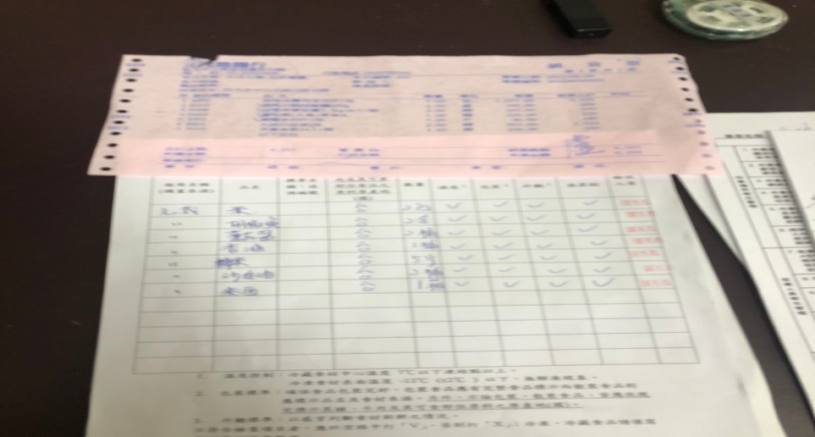 | 乾料食材也需要登記驗收紀錄表(已改善)
尚志自助餐/中央廚房 | 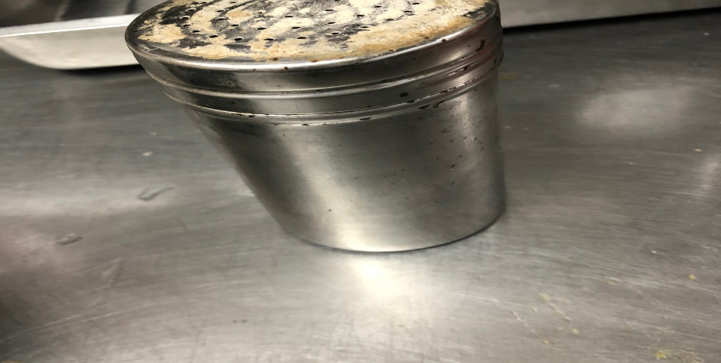 | 調味料及油罐外表不潔(已改善)
尚志自助餐/中央廚房 | 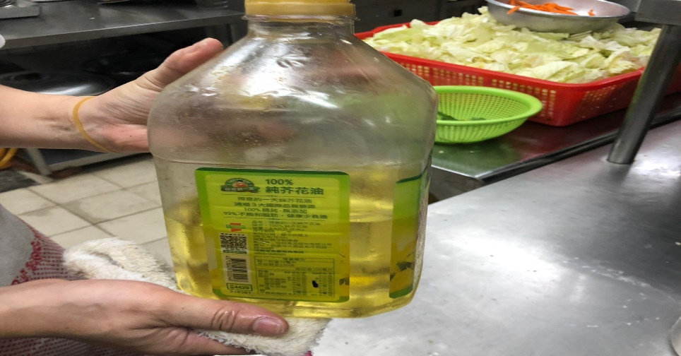 | 調味料及油罐外表不潔(已改善)
尚志自助餐/中央廚房 | 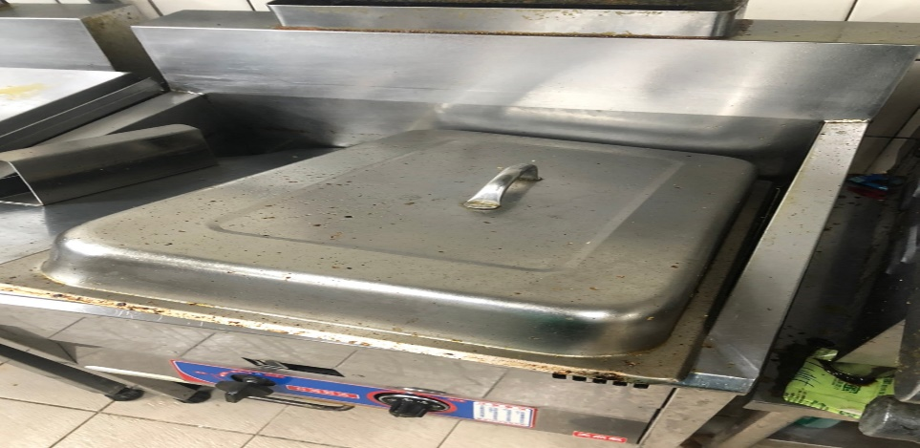 | 鍋蓋不潔(未改善)

表3.本週個別餐廳缺失統計表
餐廳 |  | 作業場所  衛生管理 | 從業人員  衛生管理 | 驗收及儲存  衛生管理 | 其他
尚志 | 尚志自助餐/中央廚房 |  |  | 熟食請加蓋 | 冷凍庫漏水請廠商儘快修復
經營 | 99早餐 |  |  |  | 缺少6/13-16自主管理表單及其他紀錄表單
 | 八方雲集 | 檯面不潔 |  | 籃子不可放置於地板(已現場改善) | 缺少6/13-16自主管理表單及其他紀錄表單

表4.本週檢查缺失照片
尚志自助餐/中央廚房 | 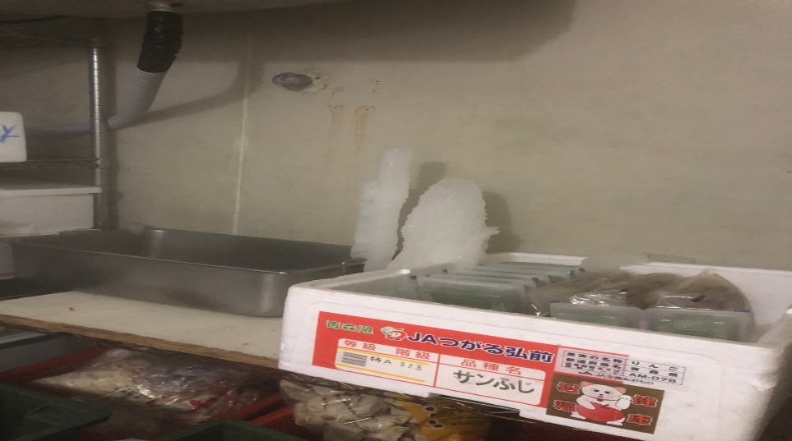 | 冷凍庫漏水請廠商儘快修復
尚志自助餐/中央廚房 | 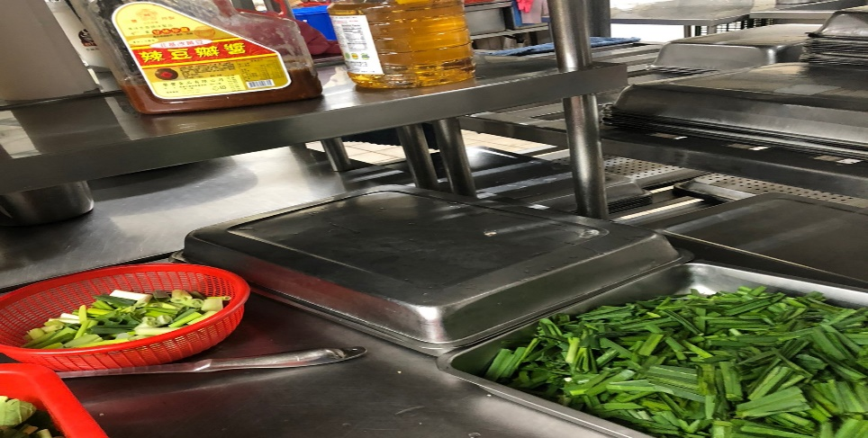 | 熟食請加蓋
八方雲集 | 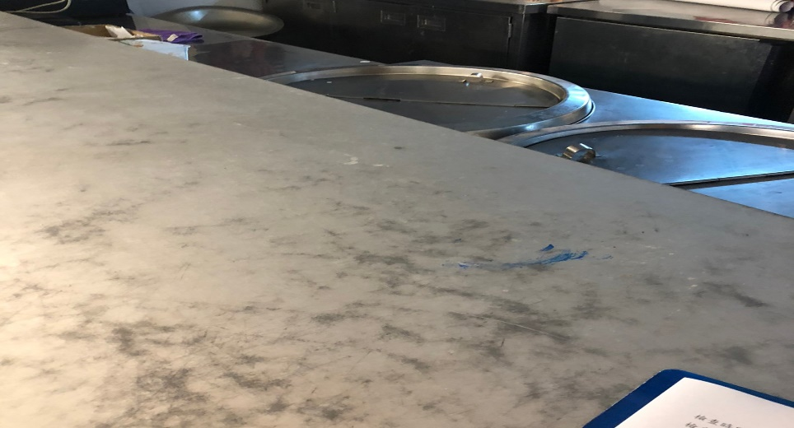 | 檯面不潔
八方雲集 | 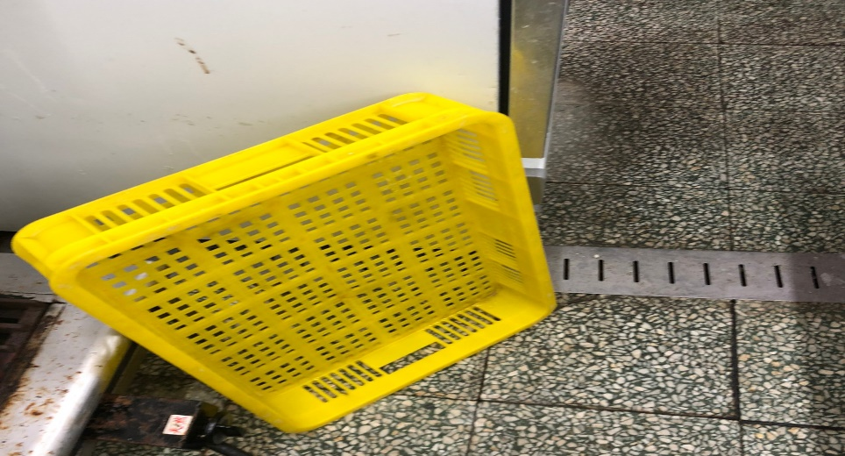 | 籃子不可放置於地板(已現場改善)

敬陳
總務長
承辦人 | 總務處組長 | 總務長

